课程名称： 数字逻辑与数字电路
姓名： 于祥麟 学号： 20186204班级 ：方1809-1 教师签名：
桌号： 实验地点： 线上实验
预习（20） | 过程（50） | 报告（30） | 评分
实验时间： 2 0 20 年 4 月 26 日

【实验项目】：数字电路综合实验

【实验目的】
数字电子技术综合实验是针对《数字电子技术基础》课程要求，通过独立完成一个较复杂的设计题目训练学生综合运用数字电路基本知识设计、调试电路的能力。
【实验仪器】
1、NI Multisim
2、74LS148 8输入3出编码器
3、74LS48 共阴型译码器
4、共阴型LED数码管 一个
5、与门芯片 若干

【预习内容】
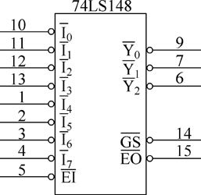
1、74LS148:八输入三出编码器，0－7 编码输入端（低电平有效），EI 选通输入端（低电平有效），A0、A1、A2 三位二进制编码输出信号即编码输出端（低电平有效），GS片优先编码输出端即宽展端（低电平有效）EO选通输出端，即使能输出端。
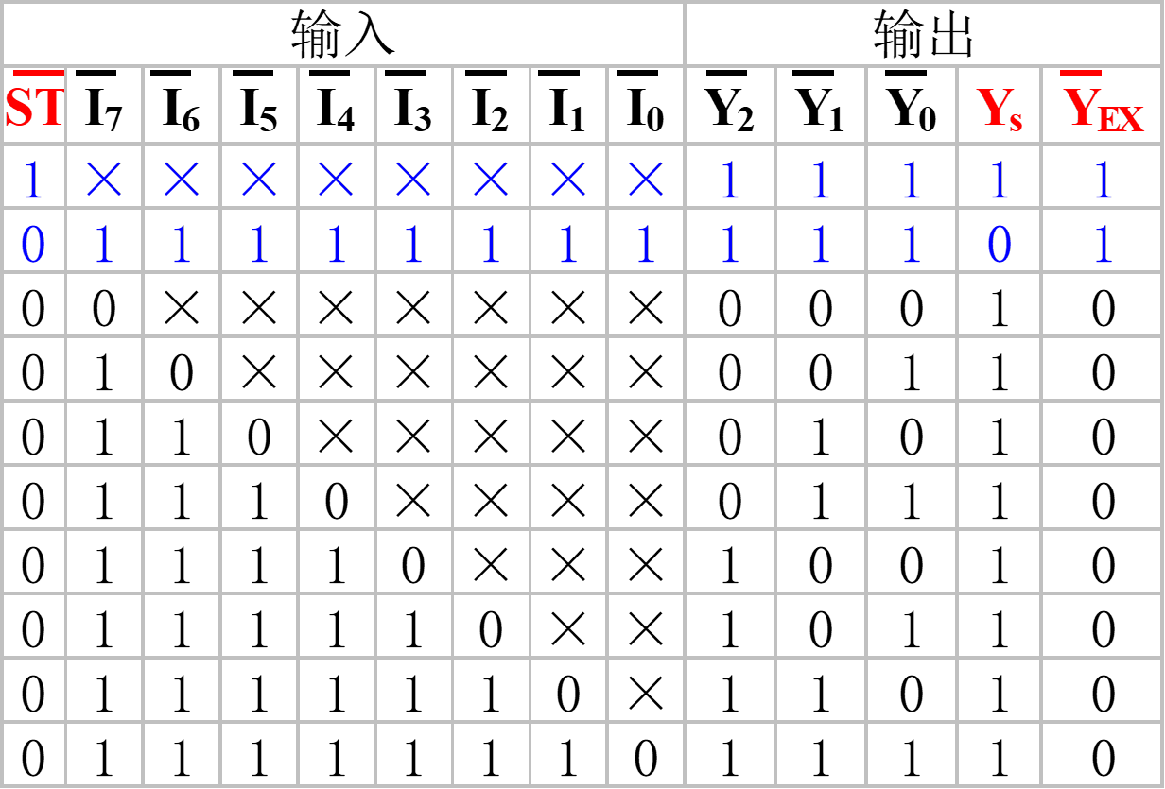

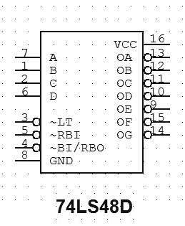
2、74LS48：74LS48芯片是一种常用的七段数码管译码器驱动器，7段显示译码器74LS48是输出高电平有效的译码器，74LS48除了有实现7段显示译码器基本功能的输入（DCBA）和输出（Ya～Yg）端外，7448还引入了灯测试输入端（LT）和动态灭零输入端（RBI），以及既有输入功能又有输出功能的消隐输入/动态灭零输出（BI/RBO）端。
3、共阴型LED数码管

【实验内容及步骤】

设计一个1~ 5号的呼叫系统。具体要求如下：
1、1号优先级最高，优先级依次递减，5号最低。
2、用数码管显示呼叫信号的号码，没有信号呼叫时显示“0”；有多个信号呼叫时显示优先级最高的呼叫号。
3、凡有呼叫就发出间歇2秒的呼叫声，直至有应答信号为止。

注意：
- 输入逻辑0（低电平）有效；输出为反码输出。
- I7相当于0号病房，优先级为0，1，2，3，4，5，6，7
- 关于74ls148芯片
①ST－选通输入端，低电平时允许编码，高电平时，编码禁止。
②Ys－选通输出端，低电平表示“电路工作，无编码信号输入”。
级联应用时，高位片的Ys与低位片的ST端连接，可扩展优先编码器功能。
无级联时一般不用。
③YEX－扩展输出端，低电平表示“电路工作，有编码信号输入”，级 联应用时可作输出位的扩展端
【实验结果】

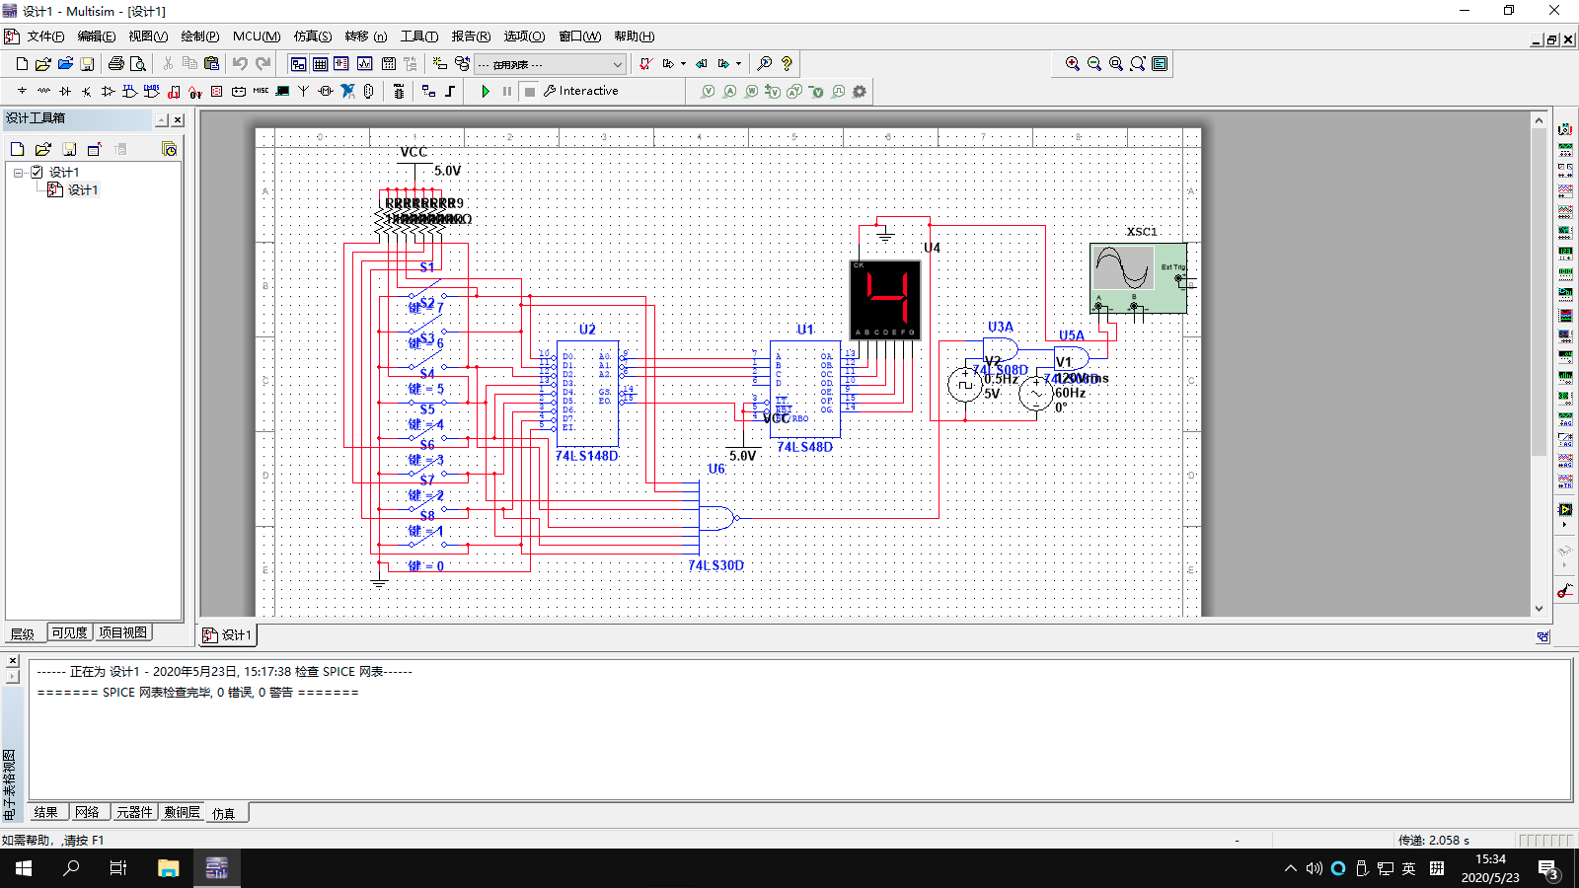

根据实验现象可发现，当呼叫病房的开关闭合，比其优先级高的病房开关为高电平，比其优先级低的病房开关为任意电平时，计数器所显示的数字为呼叫的病房号码，示波器出现间隔两秒的波形，当多个病房同时呼叫时，计数器将显示优先级较高的病房号码。
例：
以4号病房和6号病房为例：在其他病房都不呼叫时，4号病房呼叫，护士站显示4号病房呼叫；在4号和6号病房同时呼叫时，由于4号病房的优先级高于6号病房，所以护士站只显示4号病房呼叫。6号则不显示。

【分析与总结】
1、本次实验用到的状态是0000—0111，74LS48的D引脚始终为0，因此D引脚应该接地，过程中应注意74LS148和74LS48的对应关系。
2、验证之前应保证74LS148的选通输入端有效（低电平有效）接地。

